  
Fecha : 07/03/2020, Hora : 08:14:14 | Seleccionamos User dealer 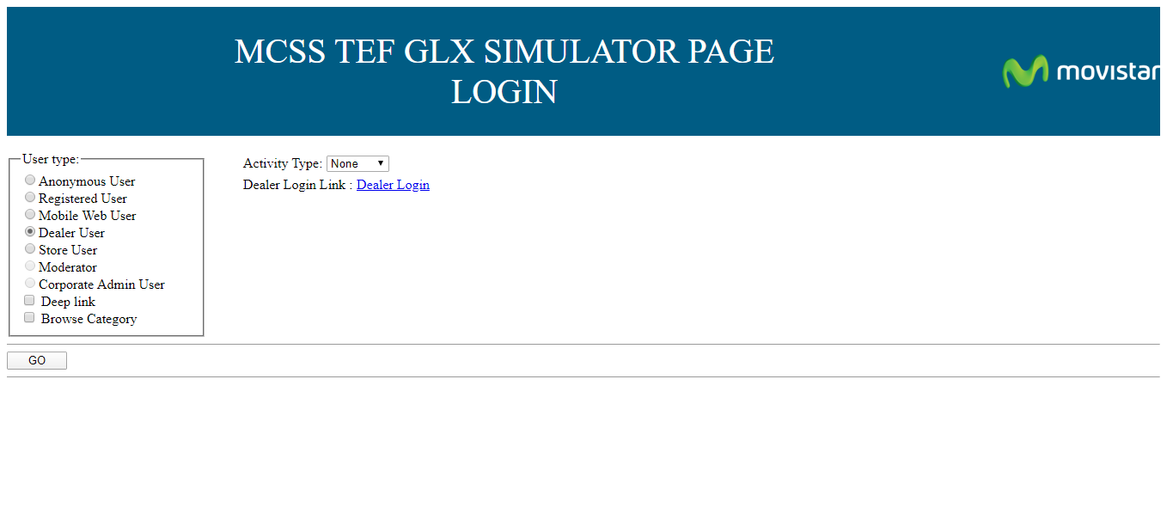  
Fecha : 07/03/2020, Hora : 08:14:37 | Login   
Fecha : 07/03/2020, Hora : 08:14:53 | Ingresamos el usuario 